Shkolla e Gjelbër-Prishtinë
DINAMIKA E ORGANIZIMIT TË KUIZIT TË DITURISË- për nder 17 shkurtit
- Ecuria e procesit te kuizit te diturisë-qe do te organizohet me 11 dhe 12.shkurt.2015 duke filluar nga ora 9:00, ne sallen e ed.fizike.
- Mësimdhënësit qe nuk jane te përfshire ne kete kuiz duhet te kujdesen për mbarëvajtjen e procesit mesimor ne kete dite kur organizohet kuizi, pasi te 8 mesimdhensit pjesemarres duhet te jene present gjate kuizit.
- Renditja ,poentimet e nx. klaseve shfaqen drejt perdrejte ne projector, qe te jete sa me transparent poentimi , e te shohinedhe nx. present te klaseve perktese qe e ecjellin garen.
- Kohezgjatja e pritjes per pergjegjie per cdo pyetje do te jete 20 sekonda.
- Lëndët mësimore që do të jenë konkuruese janë:
1-Gjuhë dhe Letërsi shqipe-dorëzohen 20 pyetje, ndërsa 5pyetje tërhiqen nga njëra klasë dhe 5 pyetje nga klasa tjeter, kombinim njehere nje klase nje pyetje ,pason klasa tjeter me nje pyetje tjeter ,e keshtu me rradhe vazhdohet
2-Gjuhë Angleze- dorezohen 15 pyetje- ndërsa nga 4 pyetje tërhiqen nga klaset perkatese
3-Matematikë- dorezohen 20 pyetje- ndërsa 5 pyetje tërhiqen nga kl.perkatese
4-Fizikë- dorezohen 15 pyetje- ndërsa nga 4 pyetje tërhiqen nga klaset perkatese
5-Kimi- dorezohen 15 pyetje- ndërsa nga 4 pyetje tërhiqen nga klaset perkatese
6-Biologji- dorezohen 15 pyetje- ndërsa nga 4 pyetje tërhiqen nga klaset perkatese
7-Histori - dorezohen 15 pyetje- ndërsa nga 4 pyetje tërhiqen nga klaset perkatese
8-Tik - dorezohen 15 pyetje- ndërsa nga 4 pyetje tërhiqen nga klaset perkatese
- Pyetjet dhe celsi dorezohen online deri te henen 9.2.2015, pastaj printohen dhe ju duhet te I rregulloni ne ate menyre qe pyetjet per cdo lende te vendosen ne ndonje object apo banke dhe nx. perzgjedh vet.
- Moderatore e udheheqjes se kuizit perveq klasave te 9-ta jo- Altina Beka( ben leximin e pyejtjeve, ku me ngritjen e kartonit nga ana e arsimterve perkates, (sakt 2 pike, pasakt 0 pike dhe pjeserisht e sakt 1 pike), Altina e prezenton .,percjelljen me ane te laptopit dhe projektorit e ben Flokart Pajaziti. Altinen e zevendeson gjate gares se kl 9-ta, Adni Latif, kl.6/1-si moderator kreativ dhe I vogel.

*Gara mbahen në këtë date dhe orar:
Me 11 shkurt 2015–e mërkure- klasët e 8-ta dhe 9-ta
- Klasat e 8-ta nga ora 10:30 deri ne ora 11:20-gjithesejt 34 pyetje (34p*20sec =680sec( 12 min), afersisht edhe me lexim te pyetjeve dhe shenimin e saktesise se pergjegjies,arrin kohezgjatja e gares 40 min,per dy klaset)
- Klasat e 9-ta nga ora 11:30 deri ne ora 12:20-gjithesejt 34 pyetje (34p*20sec =680sec( 12 min), afersisht edhe me lexim te pyetjeve dhe shenimin e saktesise se pergjegjies,arrin kohezgjatja e gares 40 min,per dy klaset)
Me 12 shkurt 2015-e enjte klasët e 6-ta e 7-ta
- Klasat e 6-ta nga ora 10:30 deri ne ora 11:20-gjithesejt 30 pyetje (30p*20sec =600sec( 10 min), afersisht edhe me lexim te pyetjeve dhe shenimin e saktesise se pergjegjies,arrin kohezgjatja e gares 35 min,per dy klaset), akomodimi-hyrja dalja ,ulja e nx. etj-gj 40min.
- Klasat e 7-ta nga ora 11:30 deri ne ora 12:20-gjithesejt 34 pyetje (34p*20sec =680sec( 12 min), afersisht edhe me lexim te pyetjeve dhe shenimin e saktesise se pergjegjies,arrinë kohezgjatja e gares 40 min,per dy klaset)
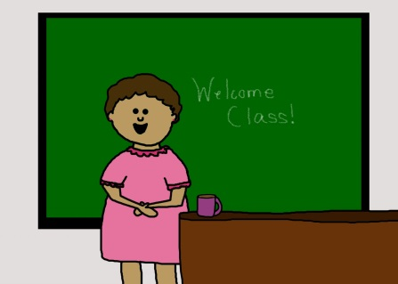
- Ata mesimdhenes qe nuk japin mesimin e kl e caktuara percjelin procesin mesimor.
- Kuizi I Diturisë për ciklin e ulët ,veqanti ,nga klasët 2 deri në të 5, starton nga data 13 shkurti dhe vazhdon në të njëjtin tempo sikurse cikli I lartë!
Suksese!

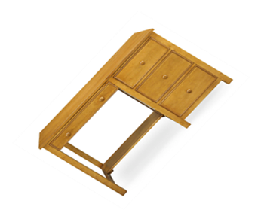
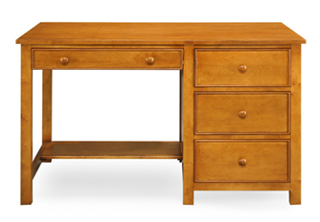
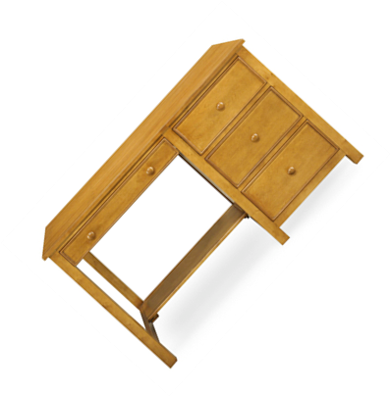
Mësimdhënësit

